淡江時報 第 1025 期
【一流讀書人對談】戴毓芬VS.盧國屏 邂逅漢字之美
趨勢巨流河
■ 文／蔡晉宇、攝影／朱樂然

圖片來源／盧國屏

對於每個漢字為何這麼寫，我們曾思考其來龍去脈嗎？因為天天用，我們似乎失去了對每個漢字構造、意義的感受力。為讓讀者更深入理解古人造字的心意與趣味，本期特邀中文系教授盧國屏、西語系副教授戴毓芬就《漢字的故事》一書進行對談，透過中國文學與外國語文學的不同觀點激盪，帶領大家一窺博大精深的漢字之美，重新感受漢字與老祖宗生活經驗的關聯。

記者：作者林西莉是瑞典漢學家，其母語非中文，卻對漢字深感興趣，亦有精闢的分析。兩位教授分別為研究中文和西語專業之學者，請分享漢字迷人之處？

中文系教授盧國屏（以下簡稱盧）：我的研究專業有漢語、漢字，教授課程包括文字學、漢字與社會、漢字與文化等，和本書作者算是同領域。很慶幸自己在當初選擇漢學的專業，因為它是一座讓人探索不盡的迷人寶山。漢字迷人之處在於，「簡單、易理解的邏輯」與「容易感知的文化」。

例如：春、夏、秋、冬，大家都會書寫的四季，但鮮少人知道為什麼是這樣寫；其實，回溯到商朝甲骨文，就可以很容易地知道這些詞的邏輯性。例如：「春」的本義是「植物從大地中向上生長」，引申義為「春季」；「夏」的本義是「蟬」，引申義為「夏季」；「秋」的本義是「作物收成後的火耕」，引申義為「秋季」；「冬」的本義是「結繩記事時，把一根繩子的兩端編成結，代表事件結束終了」，引申義為「冬季」。

於是，透過甲骨文，不僅充分反應了四季所代表的事項，且背後蘊含「春生、夏長、秋收、冬藏」的概念，也都可以輕鬆感知了。

西語系副教授戴毓芬（以下簡稱戴）：單純從喜愛中文的角度出發，我覺得漢字的迷人在於，一、「它的一筆一畫、一音一語都記載每個人學習、成長的生命故事。」由於漢字非拼音文字，需要透過理解過程，才能讀得出來；西班牙語文則是學會發音規則，幾乎就能唸得出來。此外，漢字的書寫相較嚴格，學齡兒童寫出一筆一畫的同時，師長也在分秒中陪伴成長，是一種很深刻的記憶。二、相對於古埃及文、古巴比倫文等消逝，漢字能跨越千古、屹立不搖，讓我體悟到漢字具有相當的韌性及適應性。三、「隨意組合」：漢字在任意排列下，呈現一種很弔詭的美學，例如：蜜蜂、蜂蜜；白雪、雪白等。且以「方便」為例，就能變化出多種意涵：「我去方便一下」、「給個方便吧」、「方便拜訪您嗎？」進而衍生成屬於漢字獨有的魅力。

如同盧老師所說，漢字具有易理解特性，能引領我們思考渾沌的當下，遠古的祖先是如何發揮想像、創意與天地萬物對話，進而營造出文字的溝通模式。這種「想像」和「創意」的對話，我認為這是生命脈動與躍進的根本。

記者：作者傳達核心概念，認為漢字不僅是溝通橋梁，更能反應出傳統文化。請問兩位教授如何看待漢字與中華文化的關聯？

盧：兩句話說明漢字之於文化的關係，「中國文化孕育漢字、漢字完整記錄中國文化。」這從中國人最愛的「福」字，就能看出意涵。何謂福呢？漢字本身就是答案。「福」的本字是「畐」，本義是酒罈子，穀物在供人溫飽之餘，通常會拿來釀酒，所以「酒」是一種具有系統性的生產能力、生活有餘裕的具體象徵，且在生活文化裡，有能力釀酒、買酒來喝，同等於福氣。

之後，酒又演化成祭祀中的重要祭品，才加上「示」字偏旁，也表示天佑我福。從「福」字，我們看到了中國酒文化孕育了漢字，而漢字又完整記錄了中國酒文化的事實與精神。再延伸舉例「富」字，上面「宀」是指屋子、下面「畐」是指酒罈子。「家裡有酒喝，可以自我娛興，也可供祭祀行禮，這便是富裕了。」我用「福」與「富」說明漢字與文化的緊密連結，也將這兩字送給所有淡江人。

戴：我同意作者認為漢字能反映傳統文化的觀點，她透過考古、文化、神話、風俗民情、地理、歷史、文學經典、宗教等範疇，來探討漢字及其關連性，用意在於想要傳達漢字充份反映了傳統文化與歷史遷徙。書中講述大禹治水、曲阜孔府、太陽從泰山升起、愚公移山、武松打虎，甚至是《詩經》、《楚辭》、《本草綱目》、中國一詞之起源等著作，皆讓讀者在認識漢字的同時，也理解中華文化和風俗民情。因此，書中介紹的每一個漢字，背後都有中國文化一脈相傳的積累，極具有豐富的人文特質。這本《漢字的故事》不僅是文字學書籍，也是一本相當適合認識中華文化的入門書。

記者：漢字能反應傳統文化，請問兩位教授，外國語言是否也有此現象？

盧：所有人類語言、文字都能反映文化，而且還會是貼近當地生長環境。在此舉兩個例子說明，首先是在亞馬遜叢林，只有400人的皮拉哈族，擁有皮拉哈語，這個族群與語言的特色之一，是沒有紅黃藍白黑這類的色彩詞，但透過當地環境的認知，對於顏色的精準描摹卻更勝於我們，例如：「如同葉子」來描述顏色。皮拉哈人互道晚安時，會說：「別睡，這裡有蛇！」因為叢林中危險無所不在，熟睡會讓人無從防備，所以他們很少連續睡上幾小時。從皮拉哈語中，我們看到一個純真語言與自然文化的相互對應。

第二個例子是古埃及聖書體文字，這種象形文字如同漢字，同樣承載著當地文化的風貌，例如：「神」的文字是以神殿的旗幟來表示；「靈魂」是畫成人頭鳥，因為在埃及宗教裡，人頭鳥是人的靈魂象徵；「紅色」用火烈鳥來表示，在埃及人心目中，火烈鳥的顏色是紅色的典範。從聖書體象形文字，我們可以快速理解埃及人的社會文化。

戴：我的研究專業領域有翻譯與文學、翻譯與文化，認為語言都會與文化有連結，這也是在翻譯時，我們談到的「文化元素」，或是「文化空缺詞」。舉例說明，西班牙有句俗諺：「Ayunar, o comer trucha.」這句話直譯是「不吃或是等吃鱒魚」，因為在西班牙黃金時代的文學中，鱒魚代表美食珍饈，因而才衍生出此句俚語，真正的意涵是指「不要或是全要」，亦可解釋為「等待更好機會，但也可能錯失眼前機會。」

另外，西班牙諺語：「A carne de lobo, diente de perro.」直譯是指，牲畜常受到狼的攻擊，狗必須要捍衛牲畜。因而延伸成為「在艱困的情況下，要立即做出果斷決定」的意思。類似的語彙不勝枚舉，顯見語言充分反映文化、生活中，這是無庸置疑的。

記者：書中介紹304個最貼近漢人生活的象形字。請問兩位教授對於哪一個漢字的圖文介紹感到印象深刻？

盧：每一個漢字都是有趣且富有邏輯性，所以書中介紹的304個字，我覺得都有意思，值得閱讀和進一步討論。例如：「魚」字（第64頁），作者從人類社會發展、談到夏朝以前的彩陶文化期「彩陶魚紋」，再連結到中國文化中，年年有餘的思維，甚至談到中國養魚的歷史發展，充分顯示漢字與社會文化、文明發展的密合度。此外，作者提到距今7,000到5,000年前的「半坡文化」，我補充一張圖片「人面魚紋盆」，書上沒有提到的代表文物，圖騰形象表現出魚可以接近水下的神靈，人類卻不可以的概念，反映出中國人

企盼成為悠游在水中的魚，於是「魚」也成為中國重要圖騰與精神，且形象更在歷代文化中不斷展演。

戴：對於非專業讀者的我，熟悉的是國文課本所學的日、月、水、山、田等，較直覺就能看出的象形字。在閱讀「舟」這個字時，與一旁圖片對照，立刻覺得相似，因此十分有記憶點。且「舟」（第123頁）也是從周代以來，就一直沿用至今的水上工具，讓人讚嘆！我個人也喜歡「雨」（第137頁）這個字與其圖像。另外，比較引起我好奇的是「土」這個字，一般認知以為是一棵苗破土而出的形象，但是作者林西莉的老師、瑞典著名漢學家高本漢認為「土」是一個清楚的「生殖器」形象（第136頁），這理解讓我印象非常深刻。

記者：請問以繁體字來深入瞭解漢字與學習中華文化，是否較簡體字更加清晰？

盧：一般人對此都有一分為二的誤解，其實許多字的寫法是相同的。再者，分兩部分討論，有些簡體字是採用更古早的漢字，例如：「丰」與「豐」、「从」與「從」等。具體說明如：「遷」與「迁」，遷的古漢字為「千」，字形是在人的腿部加上一個指事性符號，這是漢字常見的一種造字方式，通常是指人不斷地行走，而成為具有「遷徙」的意義，之後又再引申為大量數字的「千」。由此可見，簡體字「迁」，反而比繁體字更能讀出其中的意涵。

又有一些簡體字是將草書的寫法轉成楷體，例如：韦（韋）、寿（壽）等字，這些是可以接受的簡化形式。但也有太過簡化的簡化字，與本義相距甚遠，例如：「習」字上方是鳥的雙羽，代表翅膀，下方是鳥巢，本義是指幼鳥在鳥巢裡不斷的振翅、練習飛翔，而後擴大解釋為所有的練習、學習。如果簡化字只留下「一邊的翅膀」，那則失去邏輯的理解與文化紀錄的功能。

總而言之，繁體字從歷史、形體結構、文獻使用仍是漢字正宗，但繁簡的分野應該有理性、學術基礎來探討；倘若以政治考量，將會完全漠視語文在社會文化、工具應用的本質。

戴：我們在繁體字的環境下學習、成長，在捍衛字體的主觀心態下，多數人會認為繁體字的字形結構能梳理漢字的演進脈絡，但這也不全然是主觀意識。如同作者林西莉認為，從跟隨恩師高本漢學習漢學開始，就一直在學習繁體字，往後學習新字亦堅持使用繁體字，是因為透過繁體字才能真正與古代充滿智慧的先人對話。我相信繁體字的確較能深入了解中華文化與漢字脈絡。以「愛」字為例，簡體字少了「心」，難以描摹出愛的樣貌。

不可不讀的理由

戴毓芬認為：作者林西莉以散文式的筆觸介紹漢字，讓讀者有輕鬆的閱讀空間，且書中很多段落彰顯她獨特、優美的文筆，亦是值得學習的寫書方式。從林西莉身上，看到對於中華文化的熱愛，為了解漢字的演進付出了努力與心血。就華語教學而言，本書非常適合研修華語相關領域的師生來閱讀，畢竟擁有外語溝通能力，卻少有歷經母語漢字的洗禮。

另外，作者利用西方讀者熟知的觀點講解，以「既有的」介紹「引進的」概念，更是傳遞知識文化的一種策略，例如：她介紹中國延安地區的花窗，就以西方教堂的彩繪玻璃來對應（第229頁）；鳥籠是圓柱形狀，很像切達乳酪（第88頁）等，幫助外國學生理解漢字奧妙及其文化歷史，進而觸發更多學習興趣，所以非常推薦中文非母語的外語學習者一同閱讀，領略漢字與其背後豐富的文化，亦盼自己在教學現場，能像林西莉扮演的角色一樣，啟發學生學習的感情和動機，堅持專業。

盧國屏認為：語言必須結合社會與文化，才能激發出趣味性，學習相對有效果，因此我推薦這本書給同學們閱讀，從學習漢字的過程中，領略中華文化。再者，如同作者林西莉雖是外國人，卻對漢字相當著迷，全球學習中文儼然已形成一股趨勢。2010年至2011年間，我前往維也納大學漢學系擔任客座教授，該校漢學系學生人數逾700人，且課堂上聚集多國籍學生，可見漢學市場相當具有前景。這也是提供給讀者思考的方向，面對龐大市場、商機，我們在各自專業領域能做什麼呢？例如：大傳、企業管理等，皆具有發揮空間，推廣漢學絕對不只有中文系能參與。

書中還傳達一個重要概念，任何學術領域皆具有多元性，像《漢字的故事》就牽涉人類學、考古學、宗教學等專業，因此無論同學們就讀任何科系，都不要把自己侷限了，具備更廣大格局的視野，必能從中發掘到知識的樂趣。最後，延伸推薦一本在第三題談到的《別睡，這裡有蛇》，書中描述亞馬遜叢林中的皮拉哈族，其語言與自然純真文化呼應，相信能帶給讀者更多不同收穫。

本書簡介

本書是由瑞典漢學家林西莉所著，書中介紹了304個最貼近生活的漢字，她不僅從個人的體驗出發來講述「故事」，也親自踏訪中國鄉鎮考查、拍攝古文物、記錄現代漢語文化裡的民俗生活，讓古老的甲骨文和金文搭配圖片解說，體現象形字和實物的緊密關聯。

林西莉跳脫嚴肅論述的筆調，以獨特觀點，深入淺出的描述漢字核心結構、歷史意涵，以及象形字的起源，讓沒有文字學研究背景的人，甚至是中文非母語的外語學習者，皆能從她的「字」裡行間認識中華傳統文化、感受漢字源遠流長之美。原書出版至今逾20年，一直受到西方漢學界高度讚揚；2016年，本書發行臺灣版「暢銷十周年紀念版」，邀讀者一同徜徉在漢字的故事裡，領略中華文明的瑰麗與璀璨。
2018/05/03

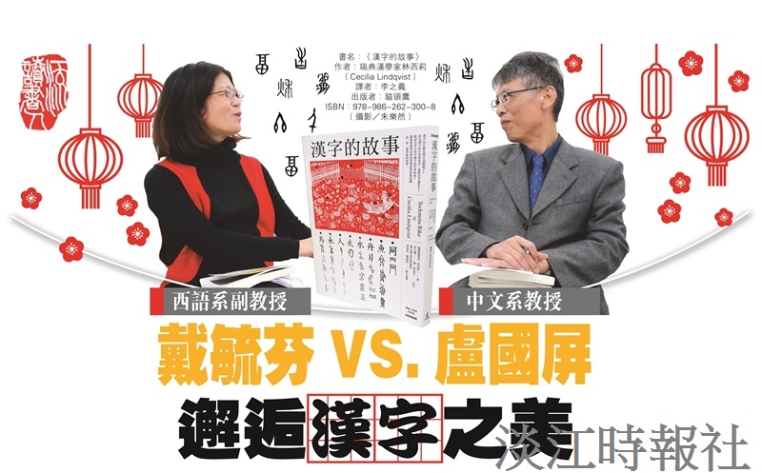
書名：《漢字的故事》?
作者：瑞典漢學家林西莉?
（Cecilia Lindqvist）?
譯者：李之義?
出版者：貓頭鷹?
ISBN：978-986-262-300-8?
（攝影／朱樂然）

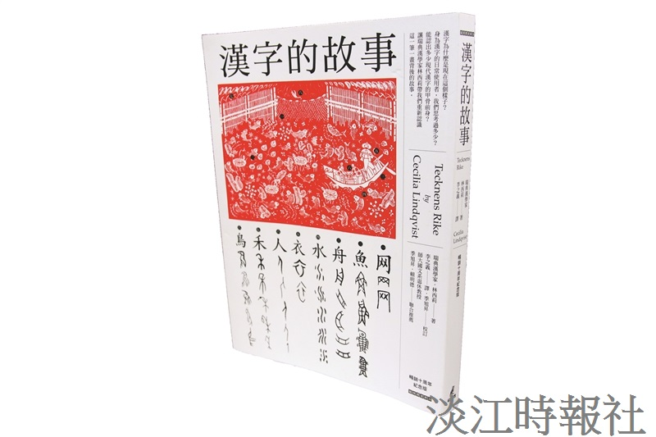
戴毓芬VS.盧國屏 邂逅漢字之美

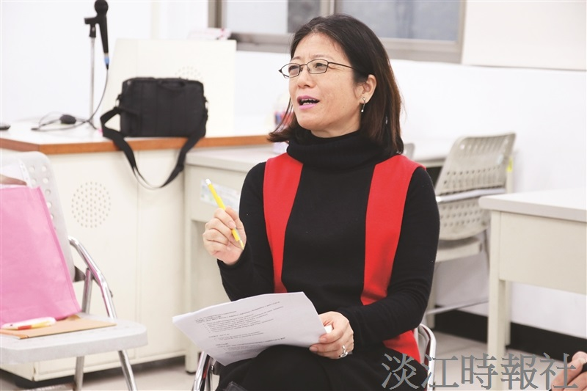
戴毓芬VS.盧國屏 邂逅漢字之美

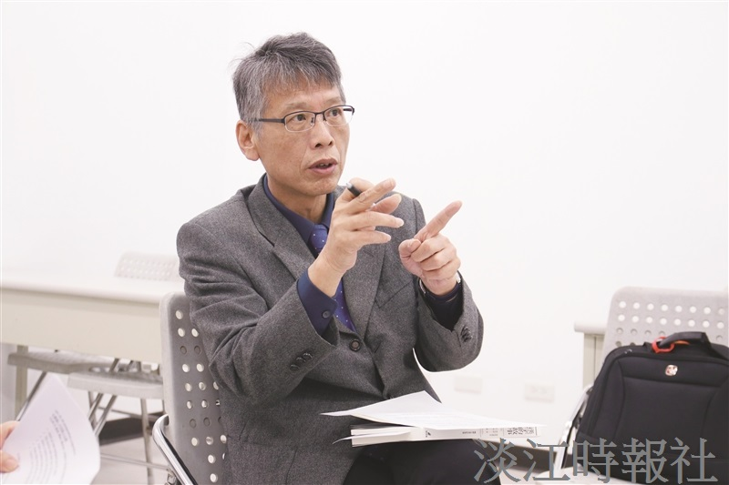
戴毓芬VS.盧國屏 邂逅漢字之美

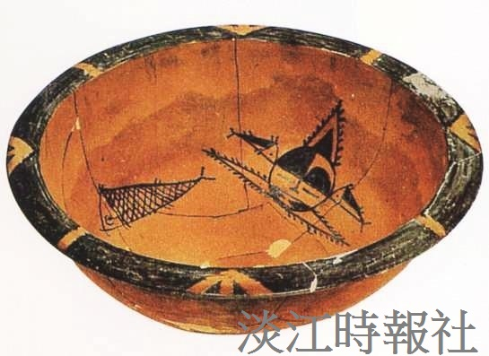
戴毓芬VS.盧國屏 邂逅漢字之美


戴毓芬VS.盧國屏 邂逅漢字之美


戴毓芬VS.盧國屏 邂逅漢字之美

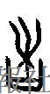
戴毓芬VS.盧國屏 邂逅漢字之美

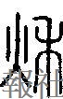
戴毓芬VS.盧國屏 邂逅漢字之美

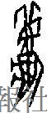
戴毓芬VS.盧國屏 邂逅漢字之美


戴毓芬VS.盧國屏 邂逅漢字之美

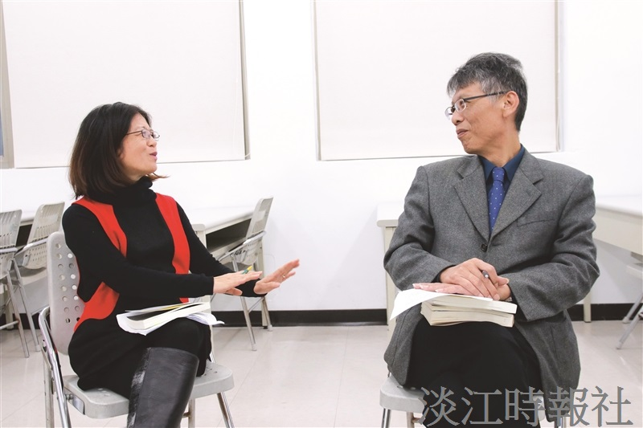
戴毓芬VS.盧國屏 邂逅漢字之美

